Automatisez vos actions en créant vos règles sur Constellation avec Prométhée
-Par Vianney GUISON, Edouard FRANCOIS et Louis-Jean CLAEYSSEN

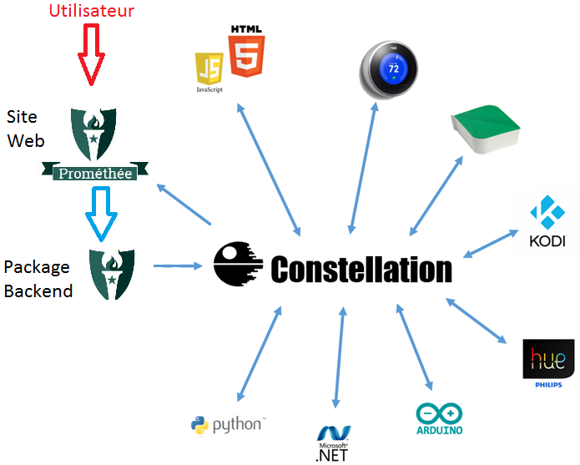
L’utilisation de la console Constellation permet l’installation, le déploiement et la surveillance des packages sur ses sentinelles sans prérequis techniques. Mais lorsque vient le moment de faire interagir ses packages entre eux via MessagesCallbacks et StatesObjects, on devait nécessairement passer par la case développement pour créer un nouveau package et dès lors l’expérience Constellation s’arrêtait pour néophytes. Avoir des connaissances en JavaScript, Python, C# ou Arduino était nécessaire même pour des actions de base, c’est pour cela que nous avons alors pensé Prométhée pour pallier ce problème, en mettant à disposition de l’utilisateur un système simple pour créer des règles et ainsi gérer simplement sa Constellation.
Pour cela le projet se base sur une interface web permettant de parcourir sa Constellation et sélectionner les StateObjects à surveiller et les MessageCallbacks à effectuer lors de l’exécution. On crée alors notre propre règle, appelée « Algorithme », composée d’une liste de conditions et d’exécutions et on la personnalise avec image, une description et un nom pour distinguer les différentes règles créées.
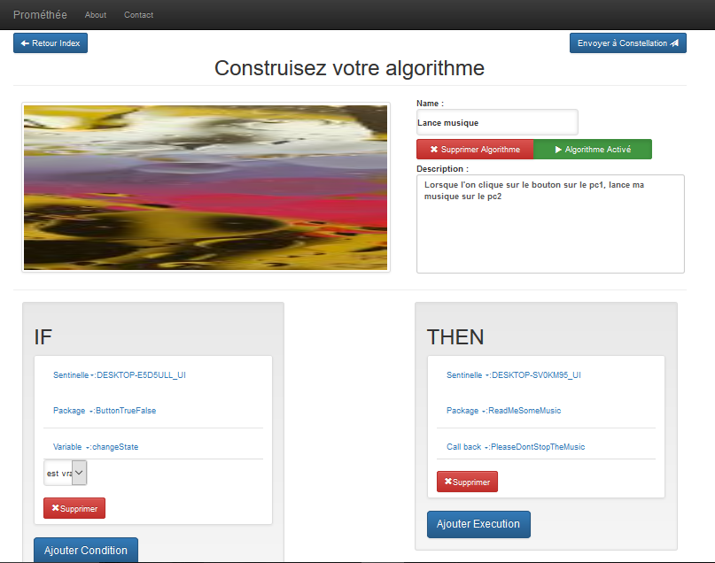
On peut aussi rajouter des options comme des plages horaires, pour des actions ponctuelles comme des alarmes, ou des périodes d’inactivité entre deux exécutions, afin d’éviter de lancer plusieurs fois la même action.


Lorsque notre Algorithme est prêt, on l’envoi à notre package « Backend » via MessageCallback. La règle reçue par le Backend est traitée et stockée sous forme de StateObject. C’est ce package qui va vérifier que les conditions de l’Algorithme sont bien remplies et qui, le cas échéant, lance les MessageCallbacks.
Pour plus d’informations ou si vous voulez essayer Prométhée, n’hésitez pas à visiter notre gitHub à l’adresse : https://github.com/projetVEL/projetVEL et suivre les instructions d’installations.
Bonne découverte.

